Fecha: 10/06/2002 | Modulo: AP | Manual: Cuentas por Pagar

10. COMPENSACIÓN AUTOMATICA

10.1 Procesar compensación Automática (acreedores) (F.13)

Vía de Acceso
En el árbol del menú principal Finanzas, ingrese por la opción Gestión Financiera → Acreedores → Operaciones periódicas → Compensar automáticamente. (Ver Figura 10.1).

Objetivo
Compensar partidas abiertas de las cuentas de acreedor de manera automática, tomando en cuenta que las partidas abiertas son operaciones inconclusas que necesitan de otro paso para concluir un ciclo.

Figura 10.1 - Menú Principal Acreedores

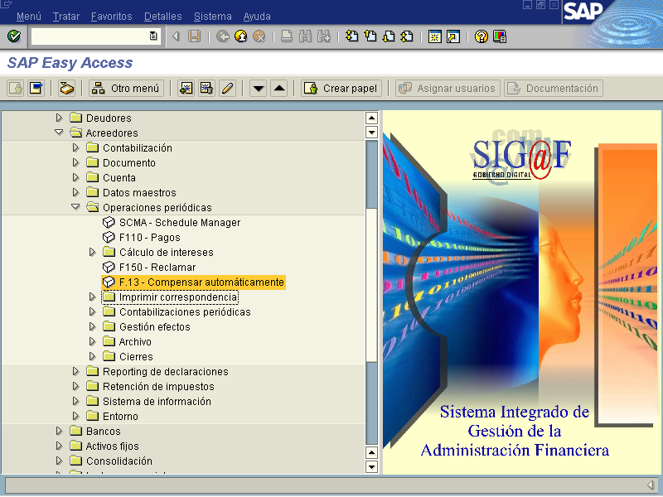

Figura 10.2 - Compensación automática sin asignación moneda compensación.

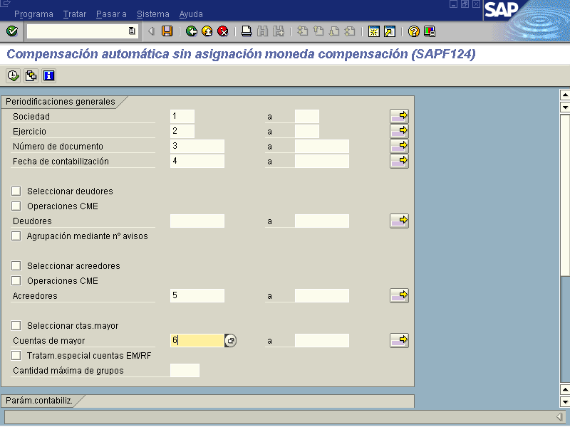

Indicador | Nombre del Campo | Significado | Valores  Propuestos
(1) | Sociedad | Sociedad:  Clave que identifica unívocamente a la Sociedad, en nuestro caso cada uno de los ministerios del gobierno central. | F4
(2) | Ejercicio | Ejercicio:  Período de doce (12) meses para el cual la empresa deberá crear su propio Balance | Ninguno
(3) | Número de Documento | Número de Documento:  El número de documento es la clave con la cual se accede a un documento contable. El número de documento es unívoco para cada sociedad y ejercicio. Al entrar un documento, el usuario puede bien indicar el número manualmente o dejar que el sistema asigne el número a partir de un rango de números predeterminado. El rango de números permitido se determina en cada sociedad, por clase de documento. | Ninguno
(4) | Fecha de Contabilización | Fecha de Contabilización:  Fecha con la que un documento entra en la contabilidad financiera o en la contabilidad de costes. | F4
(5) | Acreedores | Acreedores:  Indica una clave numérica, que identifica unívocamente al proveedor, o bien, acreedor en el Sistema R/3, es decir el número de cédula física o jurídica. | F4
(6) | Cuentas de Mayor | El número de cuenta de mayor identifica unívocamente la cuenta de mayor en un plan de cuentas. | F4

Ingresado los datos se presiona el icono Ejecutar , ubicado en la barra de herramientas, apareciendo la figura 10.3.

Figura 10.3 - Compensación automática sin asignación moneda compensación.

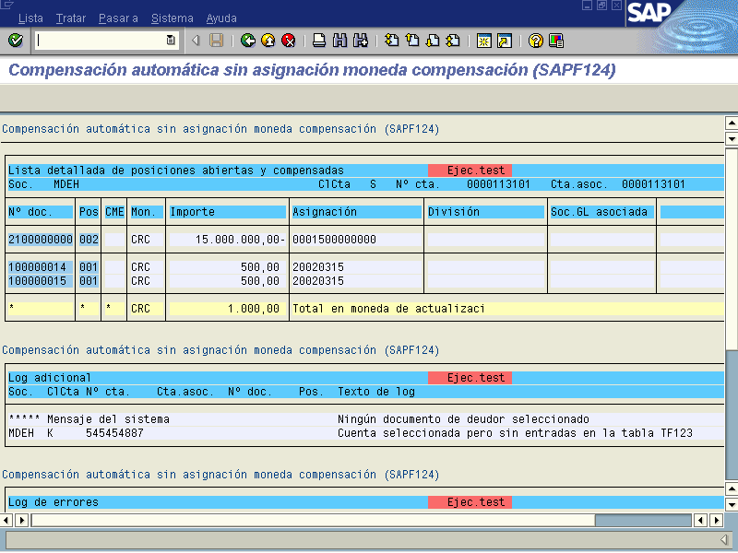

En esta pantalla se visualiza los datos a compensar los cuales se ven en color celeste, para correr la compensación darle clic al icono regresar y desactivar la ejecución del test. , darle nuevamente Ejecutar y aparecerá la pantalla de la figura 10.4 con el mensaje de que el documento100000018 se contabilizo en la sociedad MDEH..

Figura 10.4 - Compensación automática sin asignación moneda compensación.

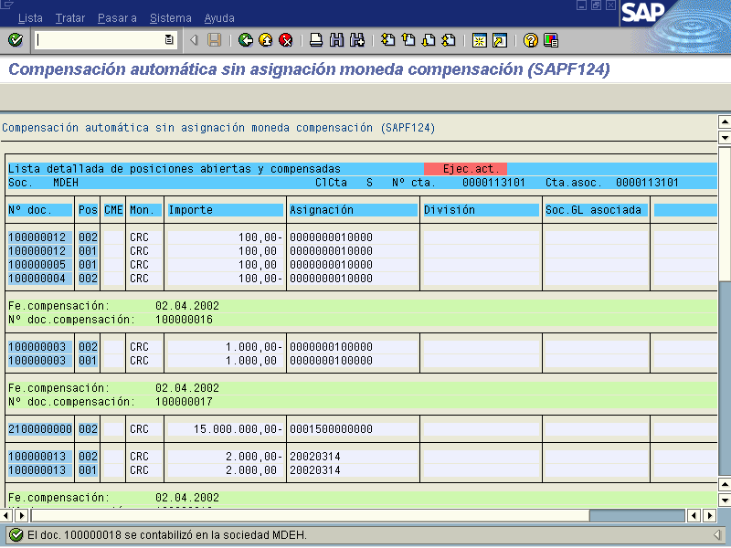

11. ANTICIPO PARA CARTA DE CREDITO

11.1 Crear solicitud de anticipo (F-47)

Vía de Acceso
En el árbol de herramientas del menú de Finanzas, ingrese por la opción Gestión Financiera → Acreedores → Contabilización → Anticipo → Solicitud (Ver figura 11.1 - Menú Principal de Acreedores).

Objetivo
La finalidad de una solicitud de anticipo por carta de crédito o viáticos, es hacer un registro en el sistema, previo a la creación del adelanto de la carta propiamente. No tiene efectos contables. Se realiza con un indicador de mayor especial que es el A en el caso de solicitudes de Anticipos.

Figura 11.1.1. – Acreedores

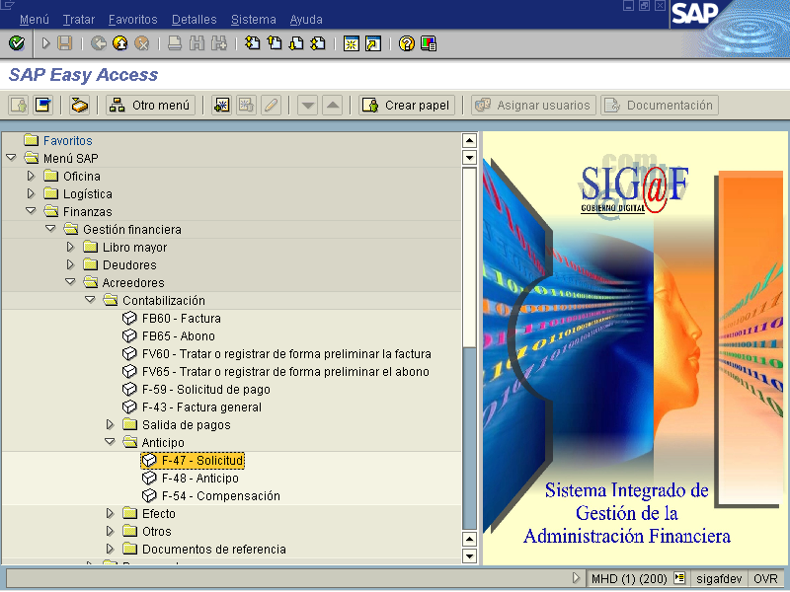

Seleccionando esta opción aparece la pantalla de la figura 11.1.2. Solicitud de anticipo: Datos cabecera.

Figura 11.1.2. - Solicitud de anticipo: Datos cabecera

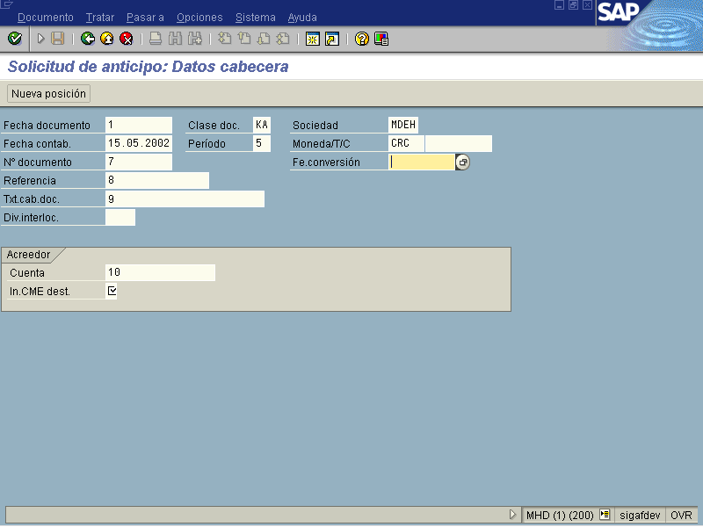

Indica-dor | Nombre del Campo | Significado | Valores Propuestos
(1) | Fecha Documento | Fecha de documento en documento:  La fecha de documento es la fecha de creación del documento original. | F4
(2) | Clase Documento | Clase de documento:  La clase de documento sirve para clasificar los documentos contables. De ella se deja constancia en la cabecera del documento. | F4
(3) | Sociedad | Sociedad:  Clave que identifica unívocamente la sociedad. Es decir cada uno de los ministerios del Gobierno Central. | F4
(4) | Fecha Contabilización | Fecha de contabilización en el documento:  Fecha con la que un documento entra en la contabilidad financiera.  Utilización:  De la fecha de contabilización se derivan el ejercicio y el periodo en los que se efectúa la actualización de las cuentas o clases de coste relacionadas con el documento.  Cuando el usuario crea un documento, el sistema verifica, basado en el periodo de contabilización permitido, si la fecha de contabilización indicada es correcta o no. | F4
(5) | Período | Mes contable:  Las cifras de movimientos de las cuentas se actualizan por mes contable dentro del ejercicio. Como máximo, pueden actualizarse 16 meses contables. La subdivisión del ejercicio en meses contables se determina para cada sociedad. | Ninguno
(6) | Moneda | Clave de moneda:  Clave de la moneda en la que se gestionan los importes en el sistema. En este tipo de documento sólo se tramita en dólares. | F4
(7) | Número Documento | Número de un documento contable:  El número de documento es la clave con la cual se accede a un documento contable.  El número de documento es unívoco para cada sociedad y ejercicio. Al entrar un documento, el usuario puede bien indicar el número manualmente o dejar que el sistema asigne el número a partir de un rango de números predeterminado.  El rango de números permitido se determina en cada sociedad, por clase de documento. Cuando se comiencen a ingresar los datos este campo no se indica. | Ninguno
(8) | Referencia | Número de documento de referencia:  El número de documento de referencia puede contener el número de documento en el acreedor, también puede estar rellenado de otra forma. En nuestro caso se indica el número de factura comercial.  Utilización:  El número de documento de referencia se utiliza como criterio de búsqueda o de modificación. En la correspondencia se imprime el número de documento de referencia parcialmente en lugar del número de documento. | Ninguno
(9) | Texto Cabecera Documento | Texto de cabecera de documento  El texto de cabecera de documento contiene aclaraciones o notas que tienen validez para todo el documento, es decir, no sólo para posiciones de documento determinadas. | Ninguno
(10) | Cuenta | No. de cédula física o jurídica.  No. de cédula con que ha de contabilizarse la siguiente posición de documento. En lugar del número de cédula también es posible indicar un matchcode. | F4
 | Indicador Cuenta de Mayor Especial Destino | Indicador CME de destino:  En el caso de una solicitud de anticipo, en este campo se especifica el indicador de operación en cuenta de mayor especial con el cual ha de contabilizarse después el anticipo correspondiente, es decir la letra A. | F4

A continuación, para crear la posición, se presiona la tecla apareciendo la pantalla de Solicitud de Anticipo: Añadir Posición de Acreedor (figura 11.1.3 )

Figura 11.1.3. - Solicitud de anticipo: Añadir Posición de acreedor

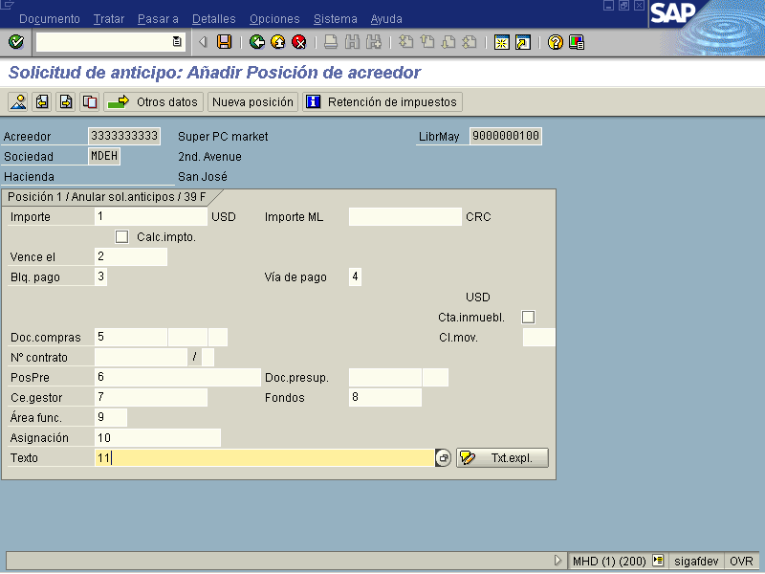

Indica-dor | Nombre del Campo | Significado | Valores Propuestos
(1) | Importe | Monto a pagar de la posición del documento en la moneda a utilizarse  Procedimiento: Al entrar el documento, este importe debe indicarse manualmente. En la última posición puede indicarse un '*', y el sistema fijará entonces como importe el saldo de las posiciones entradas anteriormente. | Ninguno
(2) | Vence el | Aquí se indica la fecha en que se vence el documento para pago, pero como en nuestro caso no existen vencimientos se indica la fecha del día que se está haciendo el documento.  Procedimiento:  En caso dado, la fecha se propone en el momento de entrar los documentos. La condición para esto es que en el registro maestro del acreedor se haya prefijado una clave de condiciones de pago, para la que se desea un valor por defecto en el documento. | F4
(3) | Bloqueo Pago | Clave para bloqueo de pago:  Clave de bloqueo mediante la cual se bloquea una partida abierta o una cuenta para el proceso de pagos o en su defecto se deja libre para pago. | F4
(4) | Vía de Pago | Vía de pago a través de la cual debe pagarse esta partida. Si existe una vía de pago especificada, sólo se podrá emplear esta vía en los pagos automáticos. Si no hay ninguna vía de pago especificada, el programa de pagos elegirá una de las vías de pago permitidas en el registro maestro, de acuerdo con una serie de reglas predeterminadas. Nosotros indicaremos una $ porque la carta de crédito sólo se tramita en dolares..
(5) | Documento de compras | Indica una clave numérica, que identifica unívocamente un documento de compras
(6) | Pos. Pres | Posición presupuestaria:  Código alfanumérico de la posición presupuestaria, la cual crea, modifica y visualiza o a la cual asigna un presupuesto. | F4
(7) | Ce Gestor | Centro Gestor:  Código numérico del centro gestor, el cual crea, modifica y visualiza o al cual adjudica un presupuesto, es decir las siglas de identificación de cada ministerio. | F4
(8) | Fondos | Fondos:  Esta clave identifica unívocamente al fondo.  Si desea asignar presupuesto a un fondo, podrá extender un justificante detallado de origen sobre sus propios medios financieros. | F4
(9) | Area funcional | Este espacio queda , por si acaso se quiere utilizar en forma posterior.
(10) | Asignación | La asignación es una información adicional en la posición del documento.  Las partidas individuales de una cuenta se pueden visualizar según el contenido del campo.  El contenido del campo puede ser definido de forma automática por el sistema por medio del campo Clave de clasificación (como es el caso nuestro, es decir lo dejamos en blanco) o bien, ser introducido manualmente por el usuario. | Ninguno
(11) | Texto | Texto de posición:  Texto explicativo para posición de documento:  Los textos de posición pueden utilizarse en el espacio que aparece en la pantalla o darle clic al botón que está a la par para ampliar cualquier explicación . Estos pueden editarse entonces en toda la correspondencia, reclamaciones, avisos, etc. | F4
Al ingresar los datos, se presiona el icono . Se verá la pantalla Solicitud de Anticipo: Visualizar Resumen. (figuras 11.1.4.)

Figura 11.1.4. - Solicitud de anticipo: Visualizar Resumen

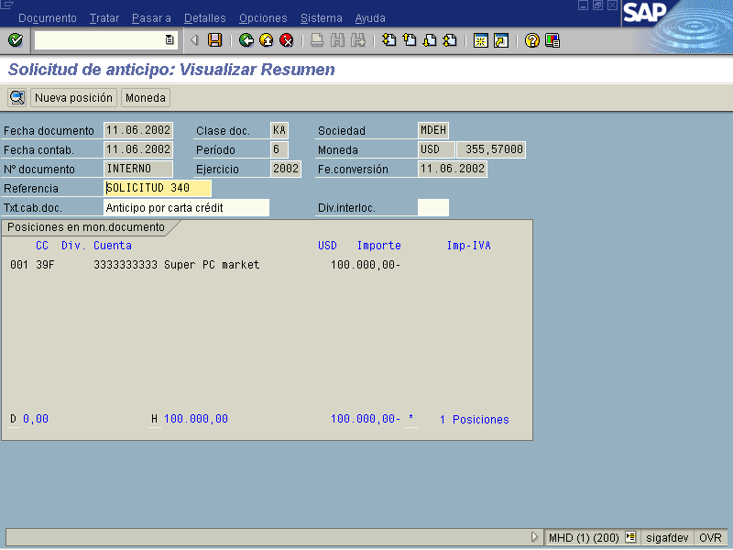

Para generar la Solicitud de Anticipo presione el icono Grabar y aparecerá la pantalla de Solicitud de Anticipos: Datos de Cabecera, donde se indica que la solicitud se creó con un número 1700000019 (figura 11.1.5.)

Figura 11.1.5. Solicitud de Anticipo: Datos de Cabecera

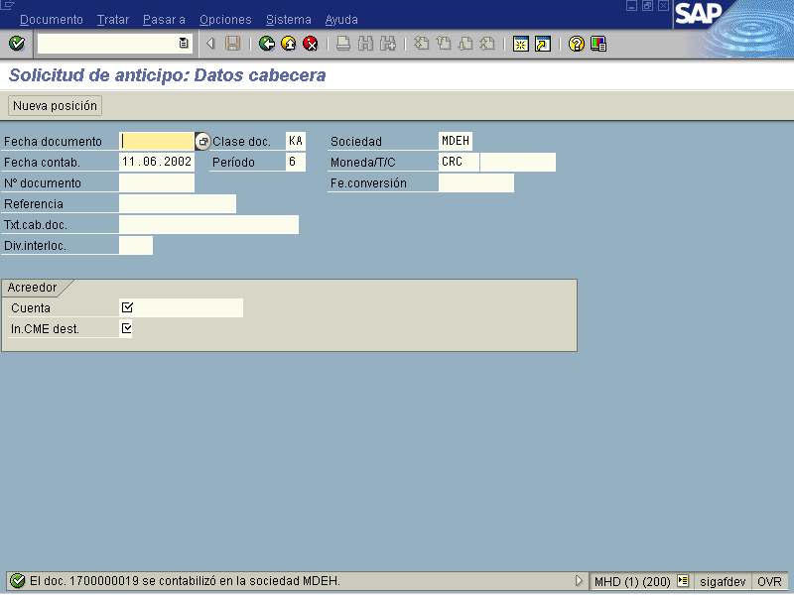

Se da clic al icono Finalizar para regresar al menú principal.

11.2 Anular solicitud de adelanto de carta crédito (FB08)

Vía de Acceso
En el árbol de herramientas del menú de Finanzas, ingrese por la opción Gestión Financiera → Acreedores → Documento → Anular → Anulación Individual (Ver figura 11.2.1 - Menú Principal de Acreedores).

Objetivo
La finalidad de esta opción es anular aquellas Solicitudes de adelanto de carta crédito que por algún motivo no procedan.

Figura 11.2.1 - Acreedores Anular: Anulación individual

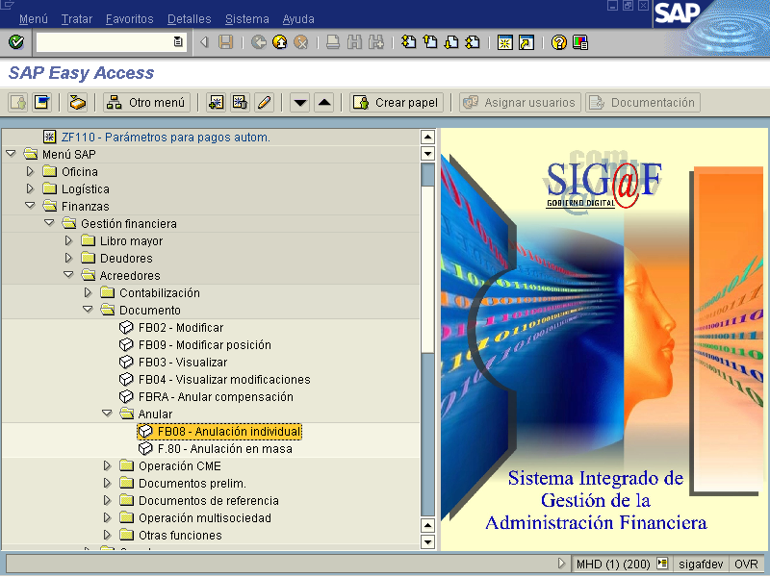

Seleccionando esta opción aparece la pantalla de la figura 11.2.2. Anular documento: Datos cabecera.

Figura 11.2.2. Anular documento: Datos cabecera

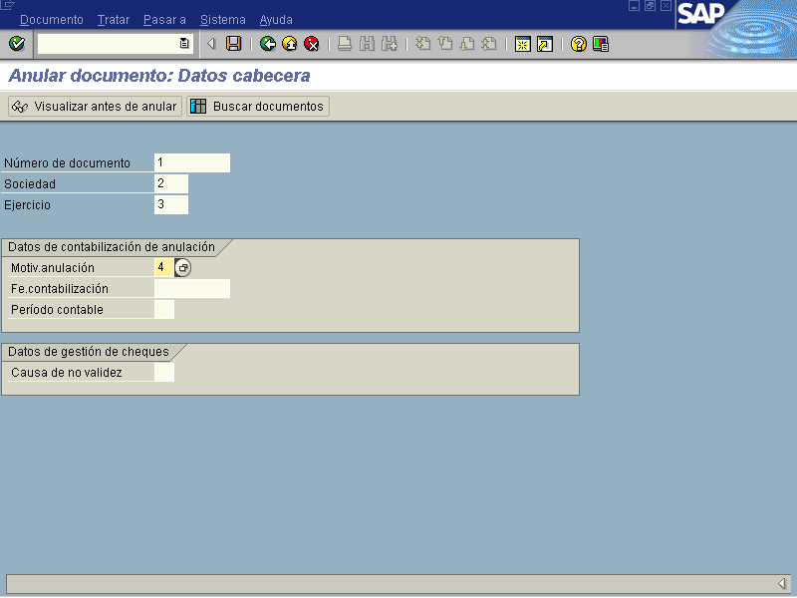

Indica-  dor | Nombre del Campo | Significado | Valores Propuestos
(1) | Número de documento | Documento a anular: Número del documento para el cual ha de crearse una contabilización de anulación.  Procedimiento: indique el número de documento | Ninguno
(2) | Sociedad | Sociedad:  Clave que identifica unívocamente la sociedad. En nuestro caso cada uno de los ministerios del gobierno central. | F4
(3) | Ejercicio | Ejercicio:  Período, generalmente de 12 meses, para el que la empresa deberá crear su propio inventario y balance. | Ninguno
(4) | Motivo Anulación | Motivo de anulación o contabilización inversa:  Motivo para efectuar la contabilización inversa o la anulación.  Utilización:  La razón de la contabilización inversa se refleja en el documento anulado. De esta forma el campo proporciona información sobre por qué ha sido necesaria la anulación. | F4

Previamente a la anulación del documento, se puede visualizar la transacción., Para ello presione el icono , y se despliega la pantalla que muestra la figura 11.2.3.

Si no desea visualizar el documento a anular, sólo complete la información necesaria (si no se especifica fecha ni período el sistema asume la fecha del día por defecto), presione el icono Grabar; si aparece un mensaje en amarillo se verifica este y si la transacción esta correcta se da clic al icono de Ejecutar . Se verá la pantalla de la figura 11.2.4, donde aparece la indicación de que se contabilizó el documento.

Figura 11.2.3. Resumen de documentos

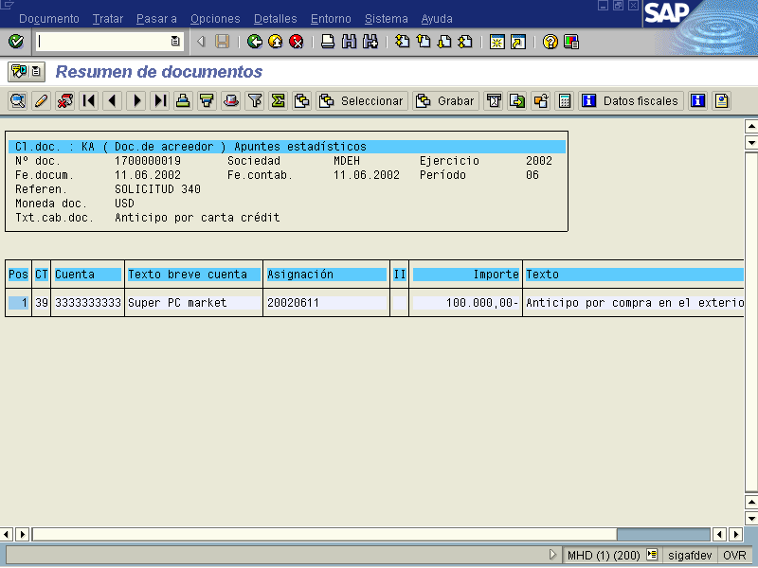

Figura 11.2.4. Anular documento: Datos Cabecera

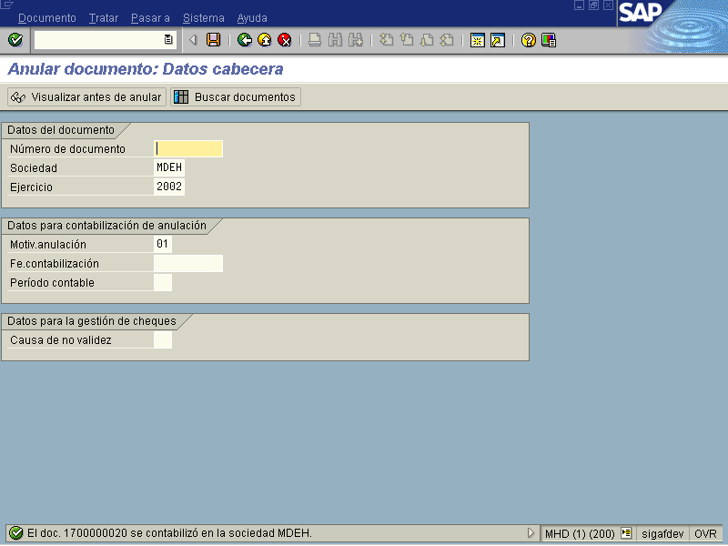

Se le da la opción Finalizar para salir al menú principal.

Después de realizar los pasos anteriores, se debe hacer el pago del anticipo de carta de crédito por medio de la transacción ZF110-Propuesta de Pagos Automáticos (descrito en capítulo anterior), se debe elegir al proveedor al cual le vamos a dar el anticipo por carta crédito y lo incluimos dentro de la propuesta.

Posteriormente cuando llega la mercancía y se genera la cuenta por pagar al proveedor, (en este momento es cuando se ingresa la factura al sistema, el procedimiento de ingreso de factura es igual al que se explicó en capítulos anteriores) al cual le entregamos el anticipo de carta de crédito, es en ese momento que se debe compensar el anticipo que se generó en el momento del pago automático y luego se debe compensar la cuenta por pagar del proveedor con la compensación del anticipo, porque el monto del anticipo y de la cuenta por pagar deben ser, en teoría, iguales, ya que el monto del anticipo pagado es el monto de la cuenta por pagar al proveedor, el cual estamos pagando anticipadamente. Estos pasos los
detallaremos en los capítulos siguientes.

